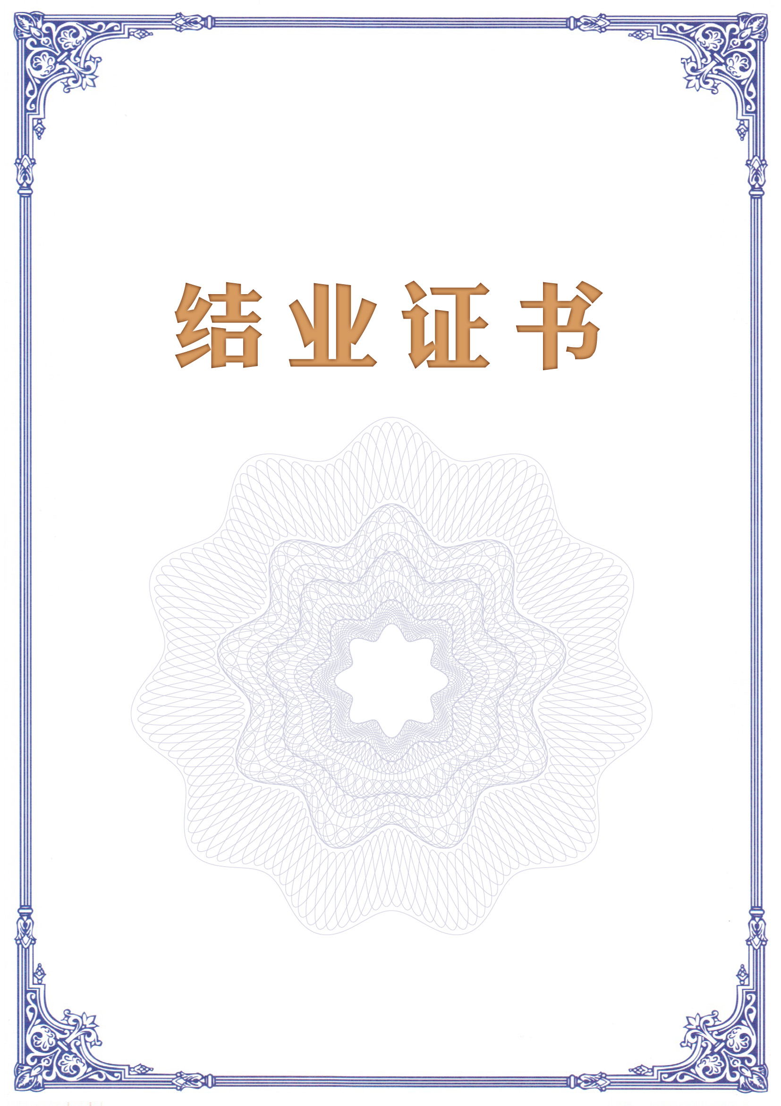
王国强 同志已完成2024年黄浦区社区教育工作者培训班课程。经考核成绩合格，准予结业。
特发此证。
2024年黄浦区社区教育工作者培训
黄浦区学习型社会建设与终身教育促进委员会办公室
上海市黄浦区社区学院
2024年7月

